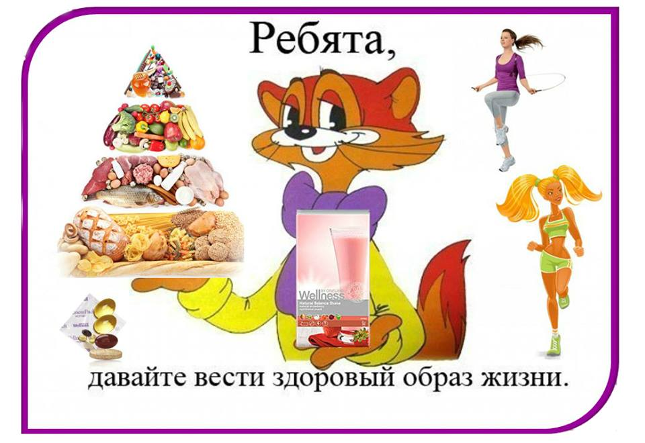 | ПРИГЛАШАЕМ К УЧАСТИЮ!  С 14 ПО 18 НОЯБРЯ  ПРОЙДУТ СПОРТИВНЫЕ СОРЕВНОВАНИЯ «В ЗДОРОВОМ ТЕЛЕ, ЗДОРОВЫЙ ДУХ!»

